Θέμα 2^{ο}
2.1
α) Να χαρακτηρίσετε ως σωστή (Σ) ή λανθασμένη (Λ) καθεμία από τις παρακάτω προτάσεις:
i. Κατά την εξάχνωση του CO₂ (μετατροπή του O=C=O από στερεό σε αέριο) εξασθενούν σημαντικά οι ομοιοπολικοί δεσμοί ανάμεσα στα άτομα άνθρακα και οξυγόνου.
ii. Στο τροχιακό 5p_{x} μπορούν να βρεθούν μέχρι 6 ηλεκτρόνια.
iii. Οι μονάδες της σταθεράς ταχύτητας της απλής αντίδρασης: Α(s) → Β(g) + Γ(g) είναι mol⋅L⁻¹⋅s⁻¹.
iv. Κατά την αντίδραση CH₃CH₂Cl με υδατικό διάλυμα NaOH σχηματίζεται αιθένιο και η αντίδραση χαρακτηρίζεται ως απόσπαση. (μονάδες 4)
β) Να αιτιολογήσετε τις απαντήσεις σας. (μονάδες 8)
Μονάδες 12

2.2 Ο ανοξείδωτος χάλυβας έχει μεγάλη αντοχή στη διάβρωση καθώς και μεγάλη μηχανική αντοχή. Είναι ένα κράμα από άνθρακα (₆C), χρώμιο (₂₄Cr) και σίδηρο (₂₆Fe), αλλά μπορεί να περιέχει και άλλα χημικά στοιχεία όπως το μολυβδαίνιο (₄₂Mo).
α) Να βρείτε σε ποια ομάδα, περίοδο και τομέα του Περιοδικού Πίνακα ανήκουν τα χημικά στοιχεία: άνθρακας (₆C) και χρώμιο (₂₄Cr). (μονάδες 4)
β) Η ηλεκτρονιακή δομή του ατόμου του μολυβδαινίου (₄₂Mo) σε υποστιβάδες στη θεμελιώδη κατάσταση είναι: 1s² 2s² 2p⁶ 3s² 3p⁶ 3d¹⁰ 4s² 4p⁶ 4d⁵ 5s¹. Να βρείτε πόσα μονήρη ηλεκτρόνια περιέχονται στο άτομο του μολυβδαινίου στη θεμελιώδη κατάσταση. (μονάδες 2)
γ) Το μολυβδαίνιο είναι συστατικό σε πολλές νιτρογενάσες – ένζυμα που παράγονται από ορισμένα βακτήρια – οι οποίες είναι υπεύθυνες για την μετατροπή του αερίου αζώτου (Ν₂) σε αμμωνία (ΝΗ₃). Να εξηγήσετε:
i. αν το άζωτο σε αυτή την μετατροπή οξειδώνεται ή ανάγεται. (μονάδες 3)
ii. ποια από τις παρακάτω γραφικές παραστάσεις ①, ② ή ③ περιγράφει καλύτερα την ταχύτητα της αντίδρασης μετατροπής του αζώτου σε αμμωνία με τη βοήθεια του ενζύμου νιτρογενάση, σε συνάρτηση με την αύξηση της θερμοκρασίας. (μονάδες 4)
① | ② | ③
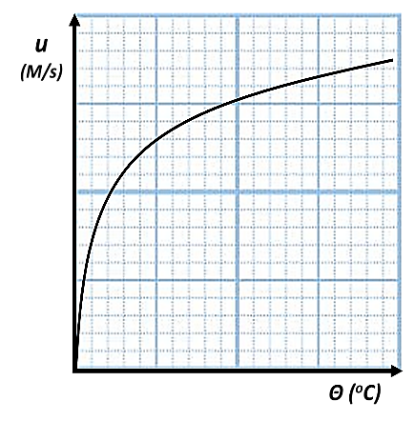 | 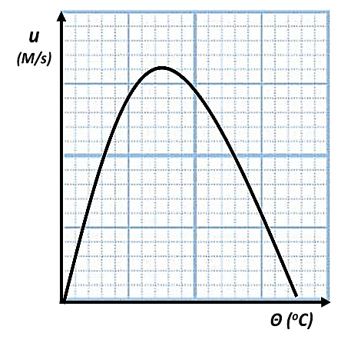 | 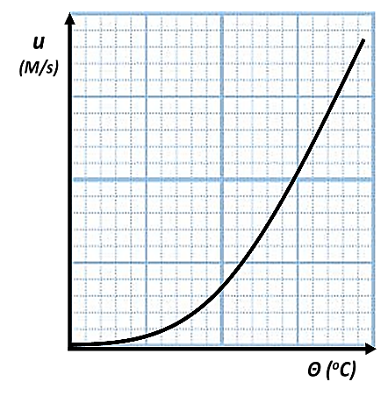
Μονάδες 13

